BÁO CÁO XÂY DỰNG CƠ SỞ DỮ LIỆU LĨNH QUẢN LÝ TRƯỜNG MẦM NON

Mục Lục

Mô Tả Về Lĩnh Vực 1

Sơ Đồ Liên Kết Thực Thể ER – File trên Diagram 3

Mô Hình Dữ Liệu Quan Hệ 4

Câu Lệnh Tạo CSDL - SQL - Thi Cuối Kỳ Môn CSDL - Pastebin.com 5

Bảng Bé 5

Bảng Tài Khoản 5

Bảng Phụ Huynh 6

Bảng Giáo Viên 6

Bảng Mối Quan Hệ: Là bảng phụ của bảng Bé và bảng Phụ Huynh 6

Bảng Lĩnh Vực 7

Bảng Kỹ Năng 7

Bảng Hoạt Động 7

Bảng Hoạt Động của Bé: Là bảng phụ giữa bảng Bé và bảng Hoạt Động 7

Bảng Lớp 8

Bảng Be_Lop_GiaoVien: Là bảng phụ giữa bảng Bé, bảng Lớp và bảng Giáo Viên 8

Bảng Tin Nhắn 8

Bảng Hóa Đơn 8

Bảng Tệp Đa Phương Tiện 9

Câu Xuất Truy Xuất Dữ Liệu 9

# Mô Tả Về Lĩnh Vực

Mỗi Bé có một mã bé (MaBe) để phân biệt với cac bé khác, các thuộc tính khác như tên bé (TenBe), tên lót của bé (TenLot), họ của bé (HoBe), tuổi của bé (NoiSinh), ngày sinh của bé (NgaySinh), địa chỉ của bé (DiaChi), cân nặng của bé (CanNang), chiều cao của bé (ChieuCao), tình trạng hiện tại của bé là đang học hay đã nghỉ học (TinhTrangHoc). Mỗi bé có ít nhất một hoặc nhiều phụ huynh. Mỗi bé có thể tham gia không hoặc nhiều hoạt động trong ngày.

Để đăng nhập vào hệ thống thì phụ huynh, giáo viên, hiệu trưởng đều có Tài Khoản riêng, mỗi tài khoản gồm các thuộc tính Tên tài khoàn (TenTaiKhoan), mật khẩu (MatKhau), loại tài khoản để phân biệt giữa tài khoản của Giáo viên, nhân viên và hiệu trưởng.

Giáo Viên có một mã giáo viên (MaGV), tên giáo viên (TenGV), tên lót (TenLot), họ giáo viên (HoGV), ngày sinh (NgaySinh), địa chỉ (DiaChi), số điện thoại (SoDienThoai). Một giáo viên quản lý một lớp.

Phụ huynh là thực thể yếu gồm các thuộc tính mã phụ huynh (MaPH), tên phụ huynh (TenPH), tên lót (TenLot), họ (HoPH), số điện thoại (SoDienThoai), địa chỉ (DiaChi). Mối liên kết giữa bé và phụ huynh có thuộc tính mối quan hệ với bé (QuanHe). Mỗi phụ huynh có ít nhất không hoặc nhiều con học tại trường.

Hoạt động hằng ngày gồm Mã hoạt động (MaHoatDong), Lĩnh vực của hoạt động, kỹ năng trong hoạt động, nội dung hoạt động (NoiDung), thời gian bắt đầu(ThoiGianBatDau) và thời gian kết thúc hoạt động(ThoiGianKetThuc). Mỗi hoạt động chỉ thuộc về một lĩnh vực và một kỹ năng.

Mỗi hóa đơn có một mã hóa đơn (MaHoaDon), ngày thanh toán dự kiến (NgayDuKien), trạng thái của hóa đơn (TrangThai) như chưa thanh toán, đã thanh toán, quá ngày. Lưu trữ ngày mà phụ huynh của bé thanh toán hóa đơn (NgayThanhToan). Mỗi hóa đơn thanh toán học phí cho một và chỉ một bé trong một tháng. Một bé có thể được thanh toán học phí bởi không hoặc nhiều hóa đơn.

Ảnh và Video đa phương tiện có thuộc tính mã ảnh và video (MaAV), đường dẫn tới nơi lưu trữ tệp (DuongDan), mô tả của tệp (MoTa), ngày tải lên (NgayTaiLen). Một tệp chỉ được tải lên bởi một và chỉ một tin nhắn.

Tin nhắn gồm mã tin nhắn (MaTN), người nhận (NguoiNhan), tiêu đề (TieuDe), nội dung (NoiDung), tệp đính kèm (DinhKem). Mỗi tin nhắn có thể có một hoặc nhiều tệp đính kèm.

Mỗi lớp học có một mã lớp (MaLop) và Tên lớp (TenLop). Mỗi lớp một hoặc nhiều bé cùng học. Một lớp có thể được quản lý bởi một hoặc nhiều giáo viên.

# Sơ Đồ Liên Kết Thực Thể ER – [File trên Diagram](https://drive.google.com/file/d/12tOQw1Fn0tBOmQO1Zwj72ppxkpX2zK3M/view?usp=sharing)

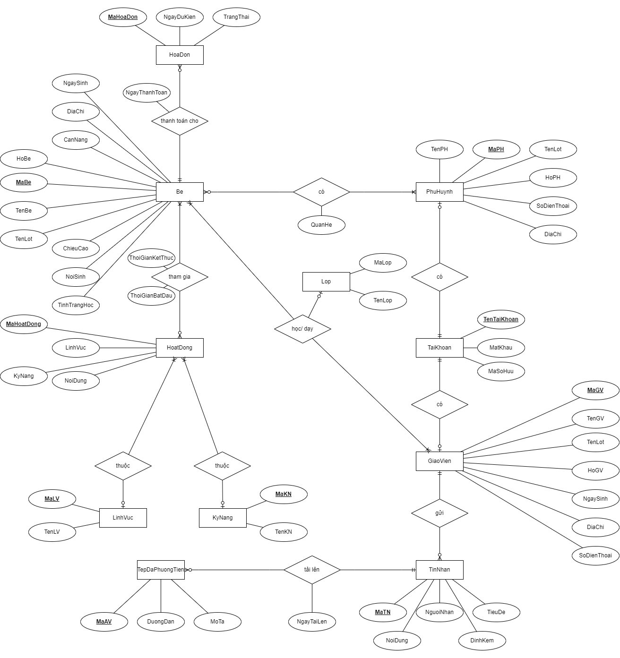

# Mô Hình Dữ Liệu Quan Hệ

# Câu Lệnh Tạo CSDL - [SQL - Thi Cuối Kỳ Môn CSDL - Pastebin.com](https://pastebin.com/qLA3svrH)

## Bảng Bé

## Bảng Tài Khoản

## Bảng Phụ Huynh

## Bảng Giáo Viên

## Bảng Mối Quan Hệ: Là bảng phụ của bảng Bé và bảng Phụ Huynh

## Bảng Lĩnh Vực

## Bảng Kỹ Năng

## Bảng Hoạt Động

## Bảng Hoạt Động của Bé: Là bảng phụ giữa bảng Bé và bảng Hoạt Động

## Bảng Lớp

## Bảng Be_Lop_GiaoVien: Là bảng phụ giữa bảng Bé, bảng Lớp và bảng Giáo Viên

## Bảng Tin Nhắn

## Bảng Hóa Đơn

## Bảng Tệp Đa Phương Tiện

# Câu Xuất Truy Xuất Dữ Liệu

